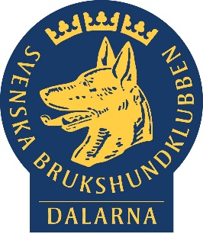

Distriktsmöte 2018-06-07 kl 19:00

Borlänge BK

Dagordning

- Mötets öppnande
- Godkännande av dagordning
- Val av justerare
- Rapport från Kongressen
- Skrivelser
- Rapporter
- Idédiskussion
- Övriga frågor
- Nästa möte
- Mötets avslutning

